|  |  |  |  |
| --- | --- | --- | --- |
| **Adı:** |  | **…………………. Ortaokulu** |  |
| **Soyadı:** |  | **………………. Eğitim Öğretim Yılı** | Tarih: ……/……/ 202... |
| **Sınıfı:** |  | **PEYGAMBERİMİZİN HAYATI** | Aldığı Not |
| **No:** |  | **6. Sınıf 1.Dönem 2. Yazılı / Sınav Soruları** |  |

|  |  |
| --- | --- |
|  | **A- Aşağıdaki çoktan seçmeli soruları cevaplayınız.** (8 x 5 = **40** puan) |

Peygamberimiz …...... yılında …………’de doğmuş, ………… yılında ……………’de vefat etmiştir.

**1-** **Yukarıdaki boşluklara, verilen seçeneklerin hangisindeki bilgiler sırayla gelmelidir?**

A) 632 - Mekke - 571 – Taif B) 571 - Mekke - 632 – Kudüs

C) 571 - Medine - 632 - Mekke D) 571 - Mekke - 632 - Medine

**2- Aşağıdakilerden hangisi, Müslüman’ın Müslüman üzerindeki haklarından** **değildir**?

A) Selam verdiğinde selamını almak B) Öldüğünde cenazesine katılmak

C) Hastalandığında onun yerine oruç tutmak D) Davet ettiğinde davetine katılmak

Peygamberimiz dürüst ve güvenilir bir insandı. Her zaman doğruyu söylerdi. İnsanları hiçbir zaman

Aldatmazdı. Bu yüzden Mekkeliler O’na bir lakap takmışlardı.

**3- Aşağıdakilerden hangisi Peygamberimize, güvenilir olduğu için takılan lakaptır ?**

A) El-Emin B) El-Vefa C) Es-Sabur D) El-Adl.

Kur’an Kerim’de Peygamberimiz için uyarıcı ve müjdeleyici anlamında, iki kavram kullanılmıştır.

Bu kavramlar ayetlerde çoğunlukla peş peşe gelmiş ve birbirini tamamlamıştır.

**4- Bu iki kavram aşağıdakilerden hangisidir?**

A) Rahmet - Merhamet B) Nezir - Beşir C) Örnek - Misal C) Emin - İsmet

**5- Peygamberimizin namaz kıldırırken “çocuk ağlaması duyduğunda namazı kısa tutması” onun hangi özelliği ile ilgilidir?**

A) Cömert olması B) Uyarıcı olması C) Merhametli olması D) Vefalı olması

“ And olsun size içinizden öyle bir peygamber gelmiştir ki sizin sıkıntıya uğramanız O’na çok ağır gelir.

O size çok düşkün, müminlere karşı çok şefkatlidir, çok merhametlidir”

**6- Yukarıdaki ayetten aşağıdaki sonuçlardan hangisi çıkarılamaz ?**

A) Peygamberimizin ibadete çok düşkün olduğu, B) O’nun çok merhametli bir insan olduğu,

C) Peygamberimizin şefkatli bir insan olduğu, D) Peygamberimizin müminlerin iyiliğini istediği,

**7- Aşağıdaki ifadelerden hangisi Peygamberimizin Kur’an-ı Kerim’de anlatılan özelliklerinden değildir?**

A) Rahmet Peygamberi B) Şefkat ve merhamet Peygamberi

C) Müjdeleyen ve uyaran Peygamber D) Korkutan ve zorlayan Peygamber

Peygamber Efendimiz vefat edeceği yıl, Veda Haccı yaparken Arafat dağına çıkarak yüz binden fazla

müslümana bir konuşma yapmıştır.

**8-** **Bu konuşmaya verilen ad aşağıdakilerden hangisidir ?**

A) Mekke’nin fethi B) Veda hutbesi C) Hudeybiye antlaşması D) Medine sözleşmesi

|  |  |
| --- | --- |
|  | **B- Aşağıdaki boşlukları uygun şekilde doldurunuz.** (8 x 5 = **40** puan)( Yerdekilere - Ramazan - Hicret - Mekke - Suffa - Ebu Talip - Amine - Allah ) |

**9)** **“**İnsanlara merhamet etmeyene ……………………. da merhamet etmez.” **(Hadis)**

**10)** Peygamberimiz Hz. Muhammed (s.a.v.), **20 Nisan 571** tarihinde **…**…………. ’de dünyaya geldi.

**11)** Peygamberimiz ve Müslümanların 622 yılında Mekke’den **Medine’ye göç** etmelerine …………. denir.

**12)** **“**Merhametli olanlara Allah merhamet eder. Siz ………………….............. Merhamet edin ki

Göktekiler de size merhamet etsin.” **(Hadis)**

**13)** Mescid-i Nebi’nin yanına inşa edilen, öncelikle kimsesiz ve fakir Müslüman çocukların okuma yazma öğrendiği okula “……………” denir.

**14)** Peygamberimizin (s.a.v.) babası, Abdülmuttalip’in oğlu Abdullah, **annesi** de Vehb’in kızı

………………’dir.

**15)** Hz. Muhammed’e (sav**) ilk vahiy**, 610 yılının ……………...……. ayında, Nur Dağındaki Hira

**Mağarasında** gelmiştir.

**16)** Hz. Peygamber (s.a.v.), 8 yaşından itibaren amcası …………………. ’in evinde kalmaya başladı.

**C-** Aşağıdaki cümlelerden **doğru** olanların başına **( D), yanlış** olanların başına **( Y)** yazınız. (10 x 2 = **20** puan )

|  |  |  |
| --- | --- | --- |
| **17** | …… | Peygamberimiz (s.a.v.) ile Hz. Hatice’nin (r.a.) **Kasım, Abdullah, Zeynep, Ümmügülsüm, Rukiye, Fâtıma** isimlerinde altı çocukları dünyaya geldi. |
| **18** | …… | Peygamberimiz Hz. Muhammed’in (s.a.v.) Peygamber olarak gönderilmesi, Rabbimizin (c.c.)  Kullarına olan rahmetinin **ve merhametinin** en açık göstergelerinden biridir. |
| **19** | …… | Peygamberimiz (s.a.v.), **sekiz yaşından itibaren** dedesi **Abdulmuttalib**’in yanında büyüdü. 25 yaşında evleninceye kadar da dedesinin evinde kaldı. |
| **20** | …… | Müslümanlara karşı çok merhametli ve şefkatli olan Resulullah (s.a.v.), **insanların hep iyiliğini ister** ve bunun için gece gündüz çalışırdı. |
| **21** | …… | İslamiyet’ten önce de Arabistan’da, sevgi ve barış hakimdi, **kimseye haksızlık yapılmazdı.** |
| **22** | …… | Peygamberimiz, Medine’de evi ve Mescid-i Nebi yapılıncaya kadar yaklaşık 6 ay boyunca **Ebu Eyüp el-Ensari**’nin evinde misafir kalmıştır. |
| **23** | …… | Mekke’de Müslümanların sayıları artınca, **Müşrikler bu duruma çok sevinmiş** ve kendileri de hemen Müslüman olmuşlardı. |
| **24** | …… | Peygamberimiz Hz. Muhammed (s.a.v.), kendisine yapılan kötülükleri affetmez, onlara kin besler ve mutlaka **intikamını alırdı.** |
| **25** | …… | Hz. Muhammed (s.a.v.) **dürüst, güvenilir**, asla yalan söylemeyen ve verdiği sözde duran birisi olduğu için, Mekkeliler ona, “**Ebu-l Kasım**” derlerdi. |
| **26** | …… | Sevgili Peygamberimiz (s.a.v.) İnsanlara, iyiye yönelmeleri durumunda güzel şeylerle karşılaşacaklarının **müjdesini vermiştir**. Kötülük yaptıklarında da ceza görecekleri konusunda onlara uyarılar **yapmıştır**. |

*Allah, zihin açıklığı versin.*

**“Yaratan Rabb’inin adıyla oku! O, insanı alâktan (embriyo) yarattı. Oku! İnsana bilmediklerini belleten, kalemle (yazmayı) öğreten Rabb’in, en büyük kerem sahibidir.” (***Alâk suresi, 1-5. ayetler.)*

|  |  |  |  |
| --- | --- | --- | --- |
| **Adı:** |  | **…………………. Ortaokulu** |  |

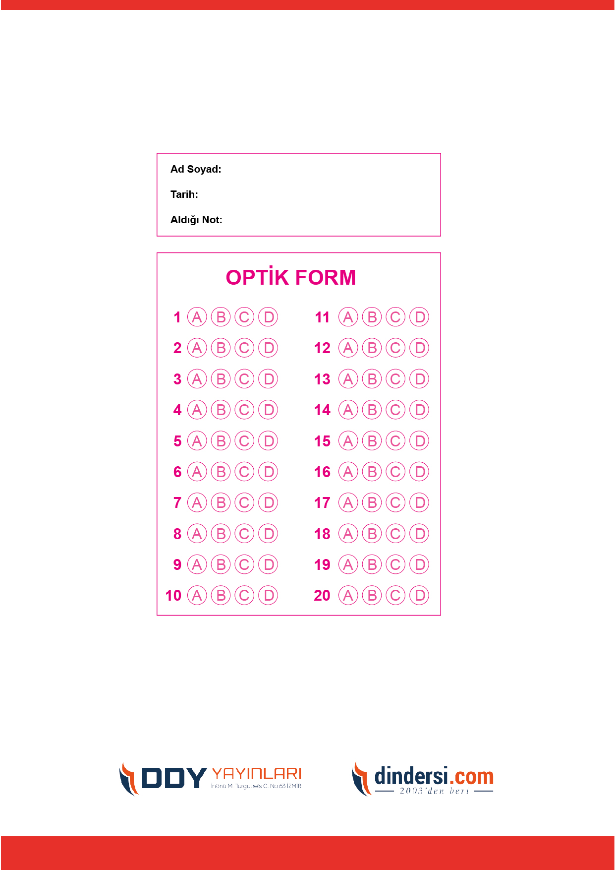

**TÜM SINAVLAR İÇİN TIKLAYINIZ**



.

**6. SINIF SINAV VE CEVAP ANAHTARI İÇİN TIKLAYINIZ**

